Проповеди в MP3 – диск 127  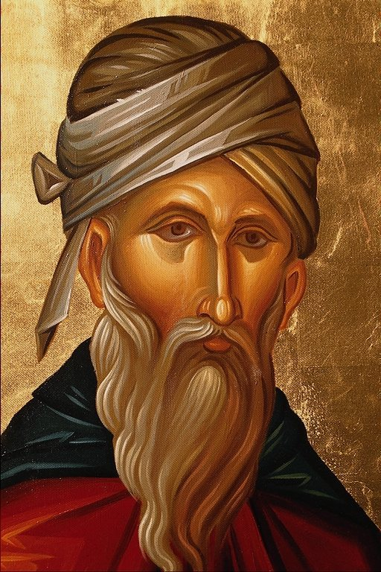  Пушков Е.Н.  О Православии  [01-21] 10.5 кассет (по 90) 14:15:44 | Проповеди в MP3 – диск 127  Пушков Е.Н.  О Православии  [01-21] 10.5 кассет (по 90) 14:15:44

